渝北府地〔2025〕33号

重庆市渝北区人民政府
转发市政府关于渝北区实施城市规划建设
农用地转用批复的通知

区政府有关部门、两路街道办事处：
现将市政府《关于渝北区实施城市规划建设农用地转用的批复》（渝府地〔2025〕114号）转发给你们，请认真遵照执行。

重庆市渝北区人民政府
2025年3月31日
（此件公开发布）
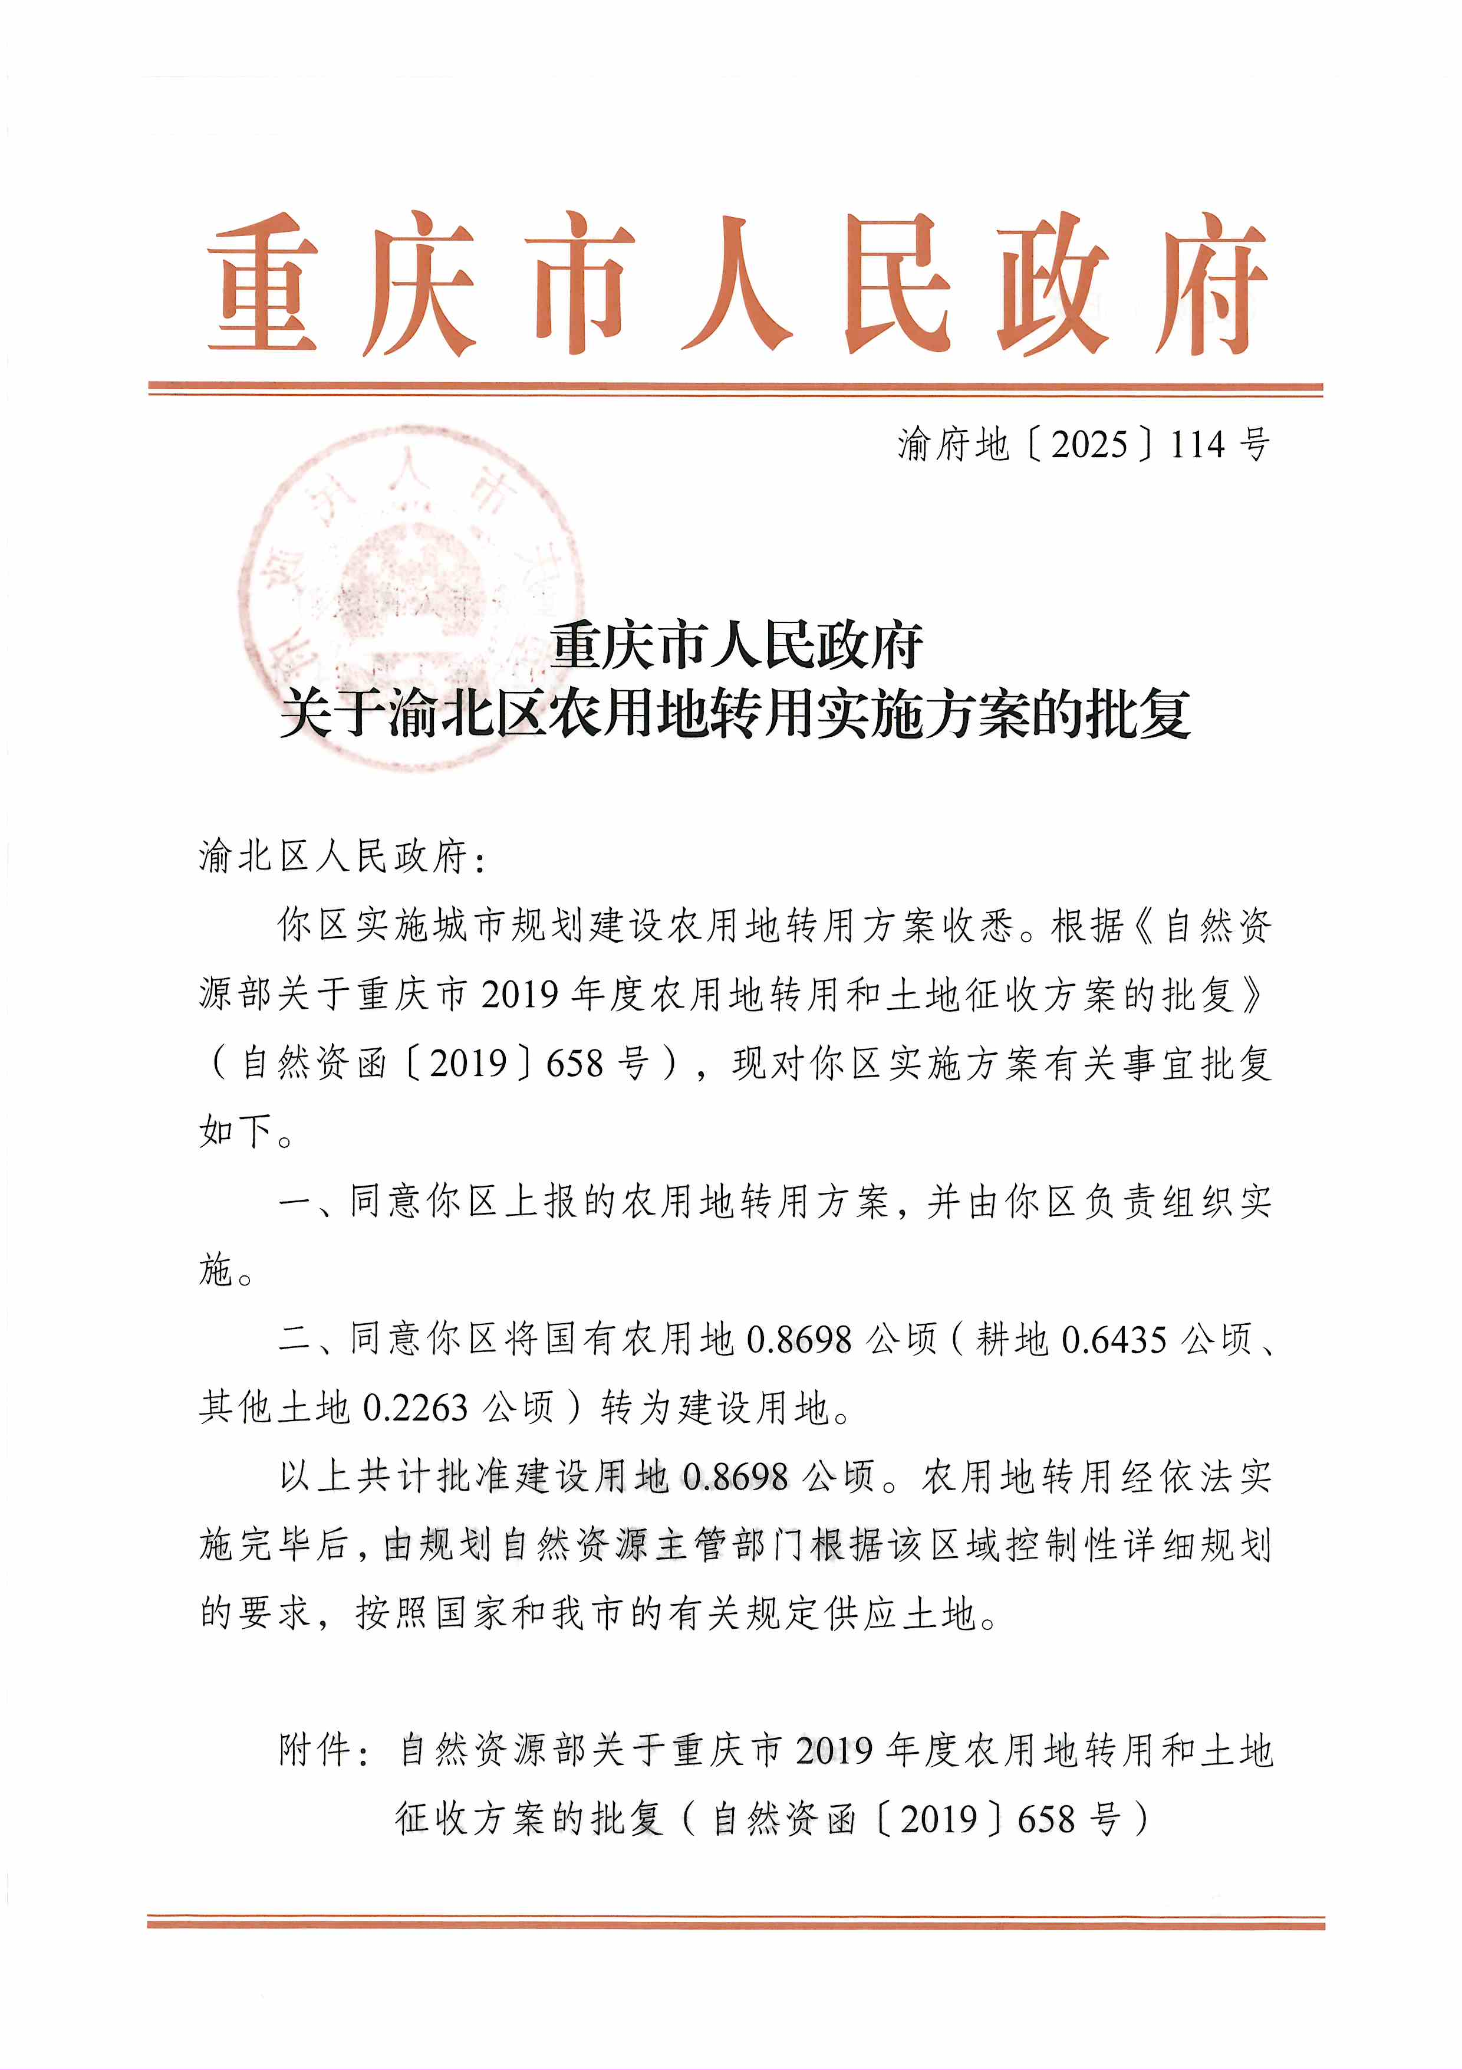
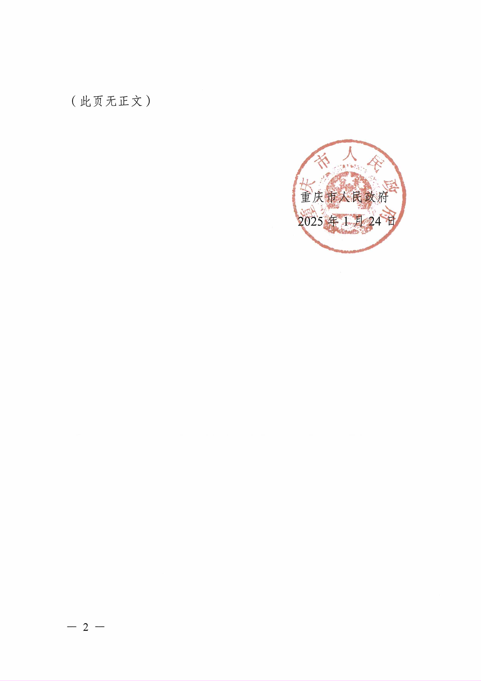
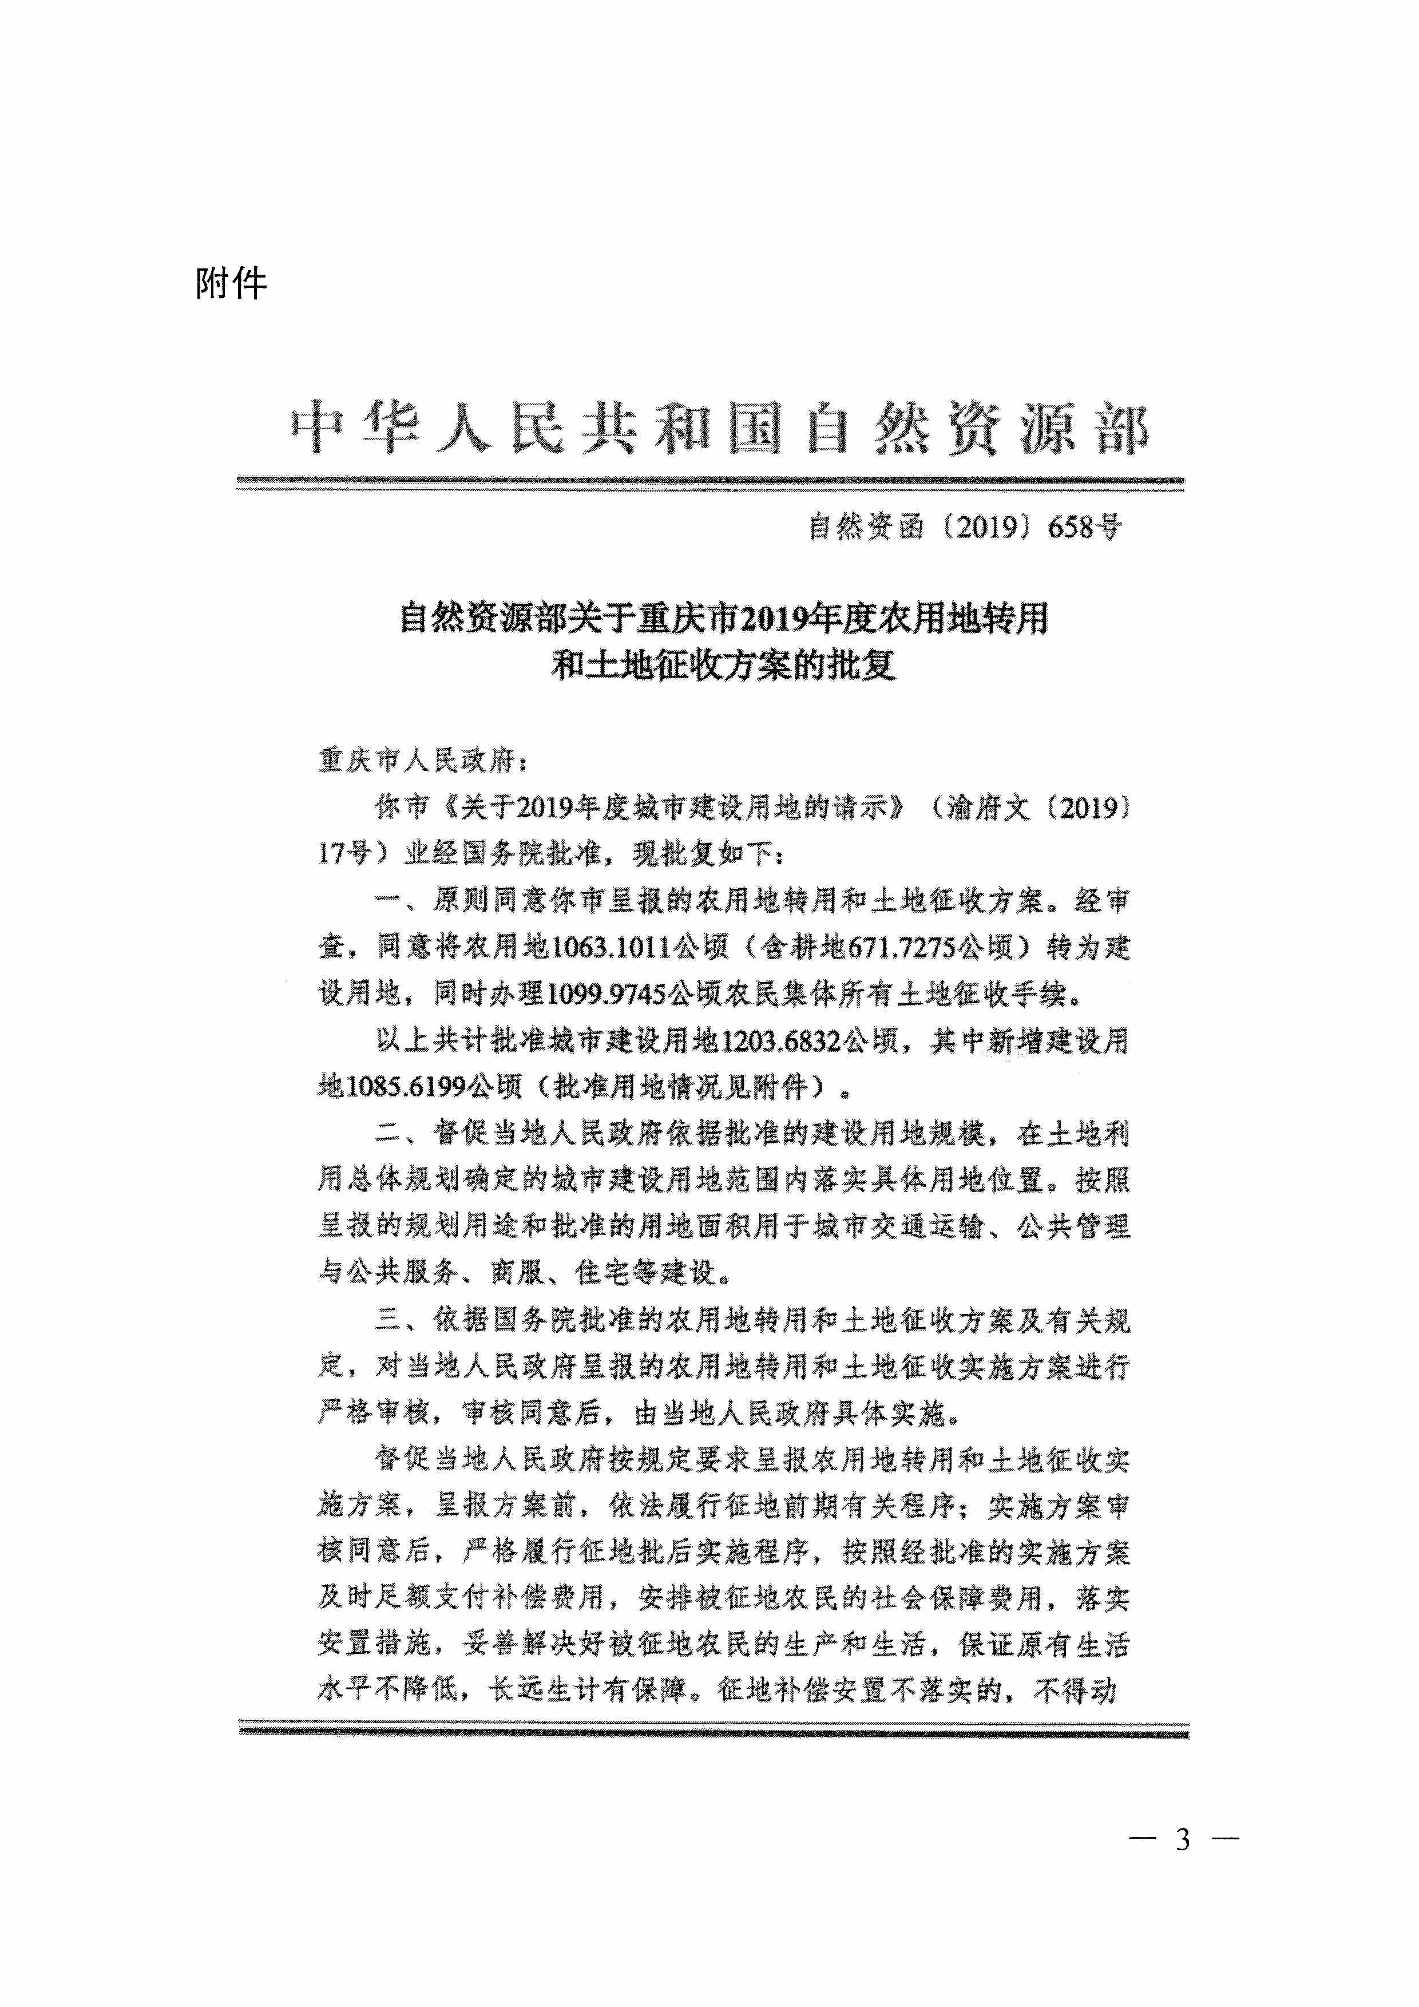
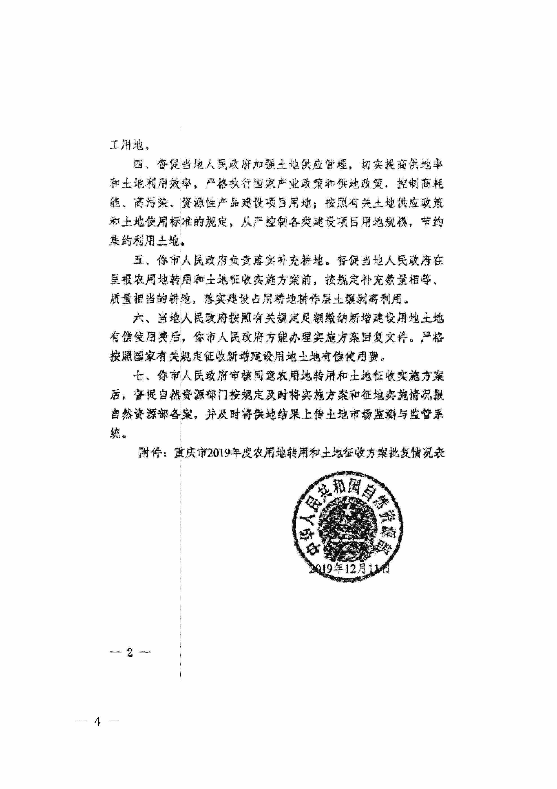
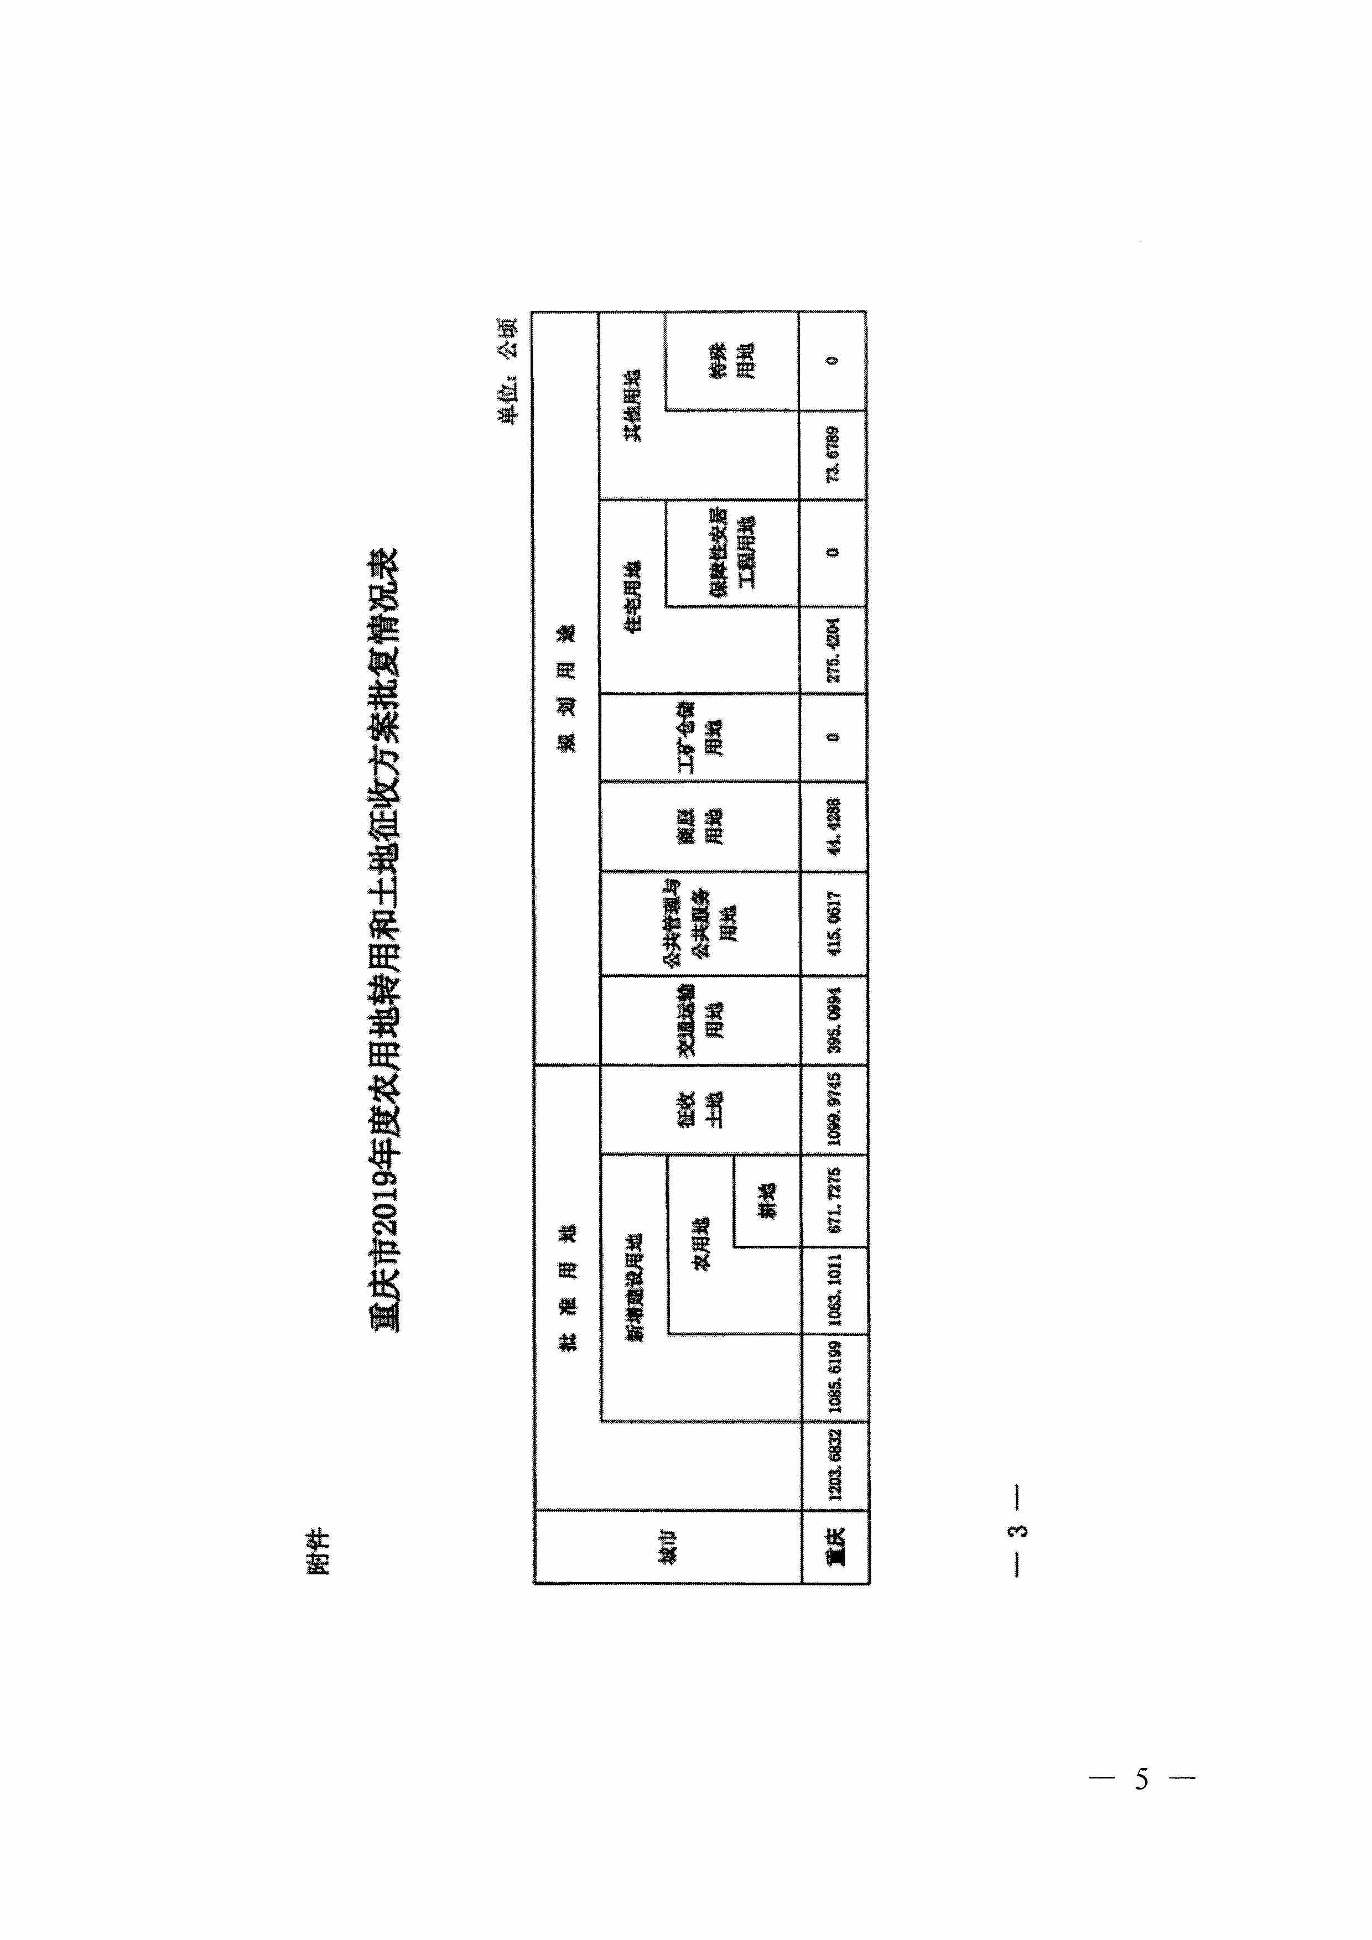
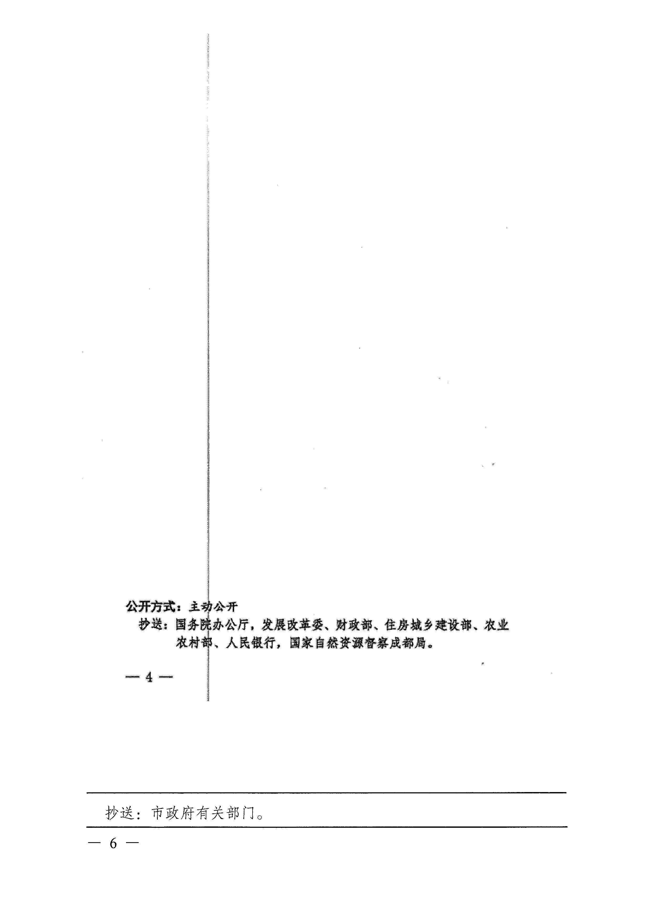

抄送：区林业局、区税务局。
重庆市渝北区人民政府办公室 2025年3月31日印发

